

现代密码学实验报告
姓 名： 程浩

学 号： 241020055

学 院： 计算机与大数据

专 业： 信息安全

年 级： 2024级

指导教师： 邹剑
实验三：RSA 算法与快速指数运算

一、实验背景
RSA算法是20世纪计算机科学最伟大的突破之一。它由罗纳德·李维斯特（Ron Rivest）、阿迪·萨莫尔（Adi Shamir）和伦纳德·阿德曼（Leonard Adleman）在1977年共同设计，是第一个能够同时用于加密和数字签名的、实用且安全的公钥密码体制。RSA的安全性基于大整数分解的数学难题，即给定两个大素数的乘积，要找出原始的两个素数在计算上是极其困难的。

二、实验目的
本次实验的核心目的在于：
- 理解并掌握 RSA 非对称加密算法的核心原理，包括密钥生成、加密和解密过程。
- 理解并掌握模幂运算的高效算法——快速幂。
- 通过编程实践，实现一个完整的 RSA 加解密流程，并应用快速幂算法进行性能优化。

三、实验原理
RSA算法的安全性依赖于其精巧的数学设计，其核心流程分为密钥生成、加密和解密三个部分。
1. 密钥生成 (Key Generation)
- 选择大素数: 随机、独立地选择两个非常大的素数 p 和 q。在本实验代码中，这一步通过从预先准备的素数列表文件 (prime.txt) 中随机读取两个不同的素数来实现 (Util.getPQ()方法)。
- 计算模数n: 计算 n = p * q。n 的长度就是密钥的长度。n 会作为公钥和私钥的一部分。
- 计算欧拉函数φ(n): 计算 φ(n) = (p-1) * (q-1)。欧拉函数 φ(n) 表示小于n且与n互质的正整数的个数。
- 选择公钥指数e: 选择一个整数 e，必须满足两个条件：1 < e < φ(n) 且 e 与 φ(n) 互质 (即 gcd(e, φ(n)) = 1)。
- 计算私钥指数d: 计算 e 关于模 φ(n) 的乘法逆元 d，即满足 d * e ≡ 1 (mod φ(n))。
- 生成密钥对:
  - 公钥: (n, e)，可以公开给任何人。
  - 私钥: (n, d)，必须由所有者妥善保管。
2. 加密过程 (Encryption) 发送方使用接收方的公钥 (n, e) 来加密明文 M。明文 M 必须是小于 n 的非负整数。 加密公式为： C = M^e mod n 其中 C 是加密后的密文。
3. 解密过程 (Decryption) 接收方使用自己的私钥 (n, d) 来解密密文 C。
在RSA公钥密码体制中，加密和解密的核心运算均为大整数的模幂运算。RSA的加密过程为 C ≡ M^e (mod n)，解密过程为 M ≡ C^d (mod n)。其中，M、C、n均为大整数（通常为1024位或2048位），指数e或d也非常大。若采用朴素的“先乘方后取模”方法（即直接进行e-1次乘法运算），存在两个严重问题：一是计算复杂度过高，运算次数随指数e线性增长，时间复杂度为O(e)，对于大整数而言，这在计算上是不可行的；二是数据溢出，M^e的中间结果会迅速膨胀，远超计算机内存所能表示的整数范围。因此，必须采用快速幂模运算（也称为模重复平方算法，Square-and-Multiply Algorithm），将时间复杂度降至对数级别O(log e)，并利用模运算的性质有效控制数据规模。

四、实验结果及分析
1. 实验环境
- 编程语言：Java
- 核心库：java.math.BigInteger，用于处理大整数运算。
- 外部依赖：一个包含大素数的文本文件 prime.txt。
2. 整体设计

- 实验结果
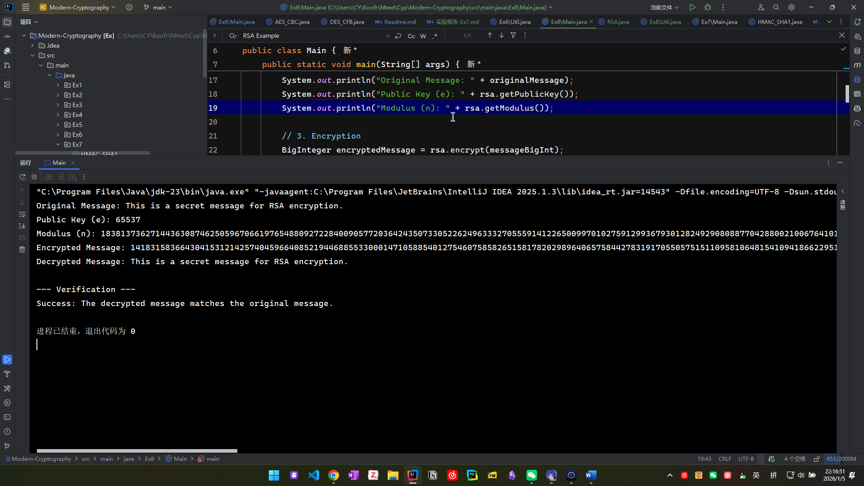
package Ex8;
import java.math.BigInteger;
import java.security.SecureRandom;
public class RSA {
private BigInteger privateKey;
private BigInteger publicKey;
private BigInteger modulus;
/**
* Constructor to generate a new RSA key pair.
* @param bitLength The desired bit length of the prime numbers.
*/
public RSA(int bitLength) {
SecureRandom rand = new SecureRandom();
BigInteger p = new BigInteger(bitLength, 100, rand);
BigInteger q = new BigInteger(bitLength, 100, rand);
modulus = p.multiply(q);
BigInteger phi = p.subtract(BigInteger.ONE).multiply(q.subtract(BigInteger.ONE));
publicKey = new BigInteger("65537"); // Common public exponent
// Ensure that publicKey is coprime to phi
while (!phi.gcd(publicKey).equals(BigInteger.ONE)) {
publicKey = publicKey.add(BigInteger.TWO);
}
privateKey = publicKey.modInverse(phi);
}
/**
* Encrypts a message using the public key.
* @param message The message to encrypt.
* @return The encrypted message as a BigInteger.
*/
public BigInteger encrypt(BigInteger message) {
return Util.modPow(message, publicKey, modulus);
}
/**
* Decrypts a ciphertext using the private key.
* @param encryptedMessage The ciphertext to decrypt.
* @return The original message as a BigInteger.
*/
public BigInteger decrypt(BigInteger encryptedMessage) {
return Util.modPow(encryptedMessage, privateKey, modulus);
}
public BigInteger getPublicKey() {
return publicKey;
}
public BigInteger getModulus() {
return modulus;
}
}
package Ex8;
import java.math.BigInteger;
public class Util {
/**
* Performs modular exponentiation using the right-to-left binary method.
* This is also known as fast exponentiation.
* @param base The base.
* @param exponent The exponent.
* @param modulus The modulus.
* @return (base^exponent) % modulus
*/
public static BigInteger modPow(BigInteger base, BigInteger exponent, BigInteger modulus) {
BigInteger result = BigInteger.ONE;
base = base.mod(modulus);
while (exponent.compareTo(BigInteger.ZERO) > 0) {
if (exponent.testBit(0)) { // if exponent is odd
result = result.multiply(base).mod(modulus);
}
exponent = exponent.shiftRight(1); // exponent = exponent / 2
base = base.multiply(base).mod(modulus); // base = base^2 % modulus
}
return result;
}
}
package Ex8;
import java.math.BigInteger;
import java.nio.charset.StandardCharsets;
public class Main {
public static void main(String[] args) {
// System.out.println("--- RSA Example ---");
// 1. Key Generation
RSA rsa = new RSA(1024); // Using 1024-bit keys for demonstration
// 2. Message to be encrypted
String originalMessage = "This is a secret message for RSA encryption.";
BigInteger messageBigInt = new BigInteger(originalMessage.getBytes(StandardCharsets.UTF_8));
System.out.println("Original Message: " + originalMessage);
System.out.println("Public Key (e): " + rsa.getPublicKey());
System.out.println("Modulus (n): " + rsa.getModulus());
// 3. Encryption
BigInteger encryptedMessage = rsa.encrypt(messageBigInt);
System.out.println("Encrypted Message: " + encryptedMessage);
// 4. Decryption
BigInteger decryptedMessageBigInt = rsa.decrypt(encryptedMessage);
String decryptedMessage = new String(decryptedMessageBigInt.toByteArray(), StandardCharsets.UTF_8);
System.out.println("Decrypted Message: " + decryptedMessage);
System.out.println("\n--- Verification ---");
if (originalMessage.equals(decryptedMessage)) {
System.out.println("Success: The decrypted message matches the original message.");
} else {
System.out.println("Failure: The decrypted message does not match the original message.");
}
}
}

